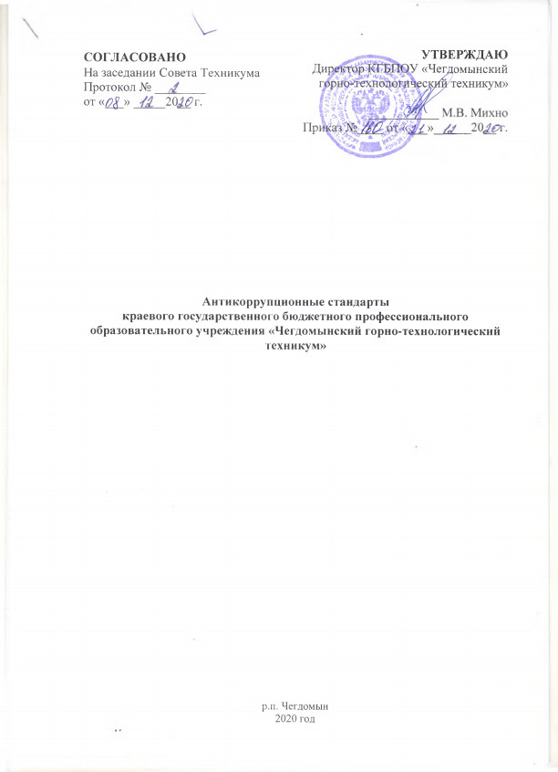

1. Общие положения

1.1. Настоящие антикоррупционные стандарты краевого государственного бюджетного профессионального образовательного учреждения «Чегдомынский горно-технологический техникум» (далее - Антикоррупционные стандарты) представляют собой базовые положения, определяющие основные задачи, принципы, процедуры и мероприятия, направленные на пресечение коррупционных правонарушений в деятельности КГБПОУ ЧГТТ (далее – техникум).
1.2. Настоящие антикоррупционные стандарты разработаны в соответствии с Федеральным законом от 25 декабря 2008 г. N 273-ФЗ "О противодействии коррупции", Законом Хабаровского края от 30.09.2009 N 269 "О предупреждении коррупции в Хабаровском крае", Постановлением правительства Хабаровского края от 03.12.2020 N 521-пр "О мерах по противодействию коррупции в государственных учреждениях Хабаровского края, государственных унитарных предприятиях Хабаровского края".
1.3. Все работники КГБПОУ ЧГТТ должны быть ознакомлены с Антикоррупционными стандартами под подпись.

2. Цели и задачи внедрения Антикоррупционных стандартов

2.1. Целями внедрения Антикоррупционных стандартов являются:
1) обеспечение соответствия деятельности техникум требованиям антикоррупционного законодательства;
2) минимизация рисков вовлечения техникума и его работников в коррупционную деятельность;
3) формирование единого подхода к организации работы по предупреждению коррупции в техникуме;
4) формирование у работников техникума нетерпимости к коррупционному поведению;
5) повышение открытости и прозрачности деятельности техникума.
2.2. Задачами внедрения Антикоррупционных стандартов являются:
1) определение основных принципов работы по предупреждению коррупции в техникуме;
2) информирование работников техникума о нормативном правовом обеспечении работы по предупреждению коррупции и об ответственности за совершение коррупционных правонарушений;
3) определение должностного лица техникума, ответственных за противодействие коррупции;
4) разработка и реализация мероприятий, направленных на предупреждение коррупции в техникуме;
5) закрепление ответственности работников техникума за несоблюдение требований антикоррупционного законодательства;
6) создание эффективного механизма профилактики коррупционных проявлений;
7) формирование у работников техникума негативного отношения к коррупционным проявлениям, а также навыков антикоррупционного поведения.

3. Основные принципы антикоррупционной
деятельности в техникуме

Антикоррупционная деятельность техникума основывается на следующих принципах:
1) принцип соответствия политики техникума законодательству Российской Федерации и общепринятым нормам права - соответствие реализуемых антикоррупционных мероприятий Конституции Российской Федерации, заключенным Российской Федерацией международным договорам, законодательству Российской Федерации и иным нормативным правовым актам, применимым к техникуму;
2) принцип личного примера руководства - ключевая роль директора техникума в формировании культуры нетерпимости к коррупции и создании внутриорганизационной системы предупреждения и противодействия коррупции;
3) принцип вовлеченности работников техникума - информированность работников техникума о положениях антикоррупционного законодательства и их активное участие в формировании и реализации антикоррупционных стандартов и мероприятий;
4) принцип соразмерности антикоррупционных процедур риску коррупции - разработка и выполнение комплекса мероприятий, позволяющих снизить вероятность вовлечения техникума, его директора и работников в коррупционную деятельность, осуществляются с учетом существующих в деятельности техникума коррупционных рисков;
5) принцип эффективности антикоррупционных процедур - применение в техникуме таких антикоррупционных мероприятий, которые имеют низкую стоимость, обеспечивают простоту реализации и приносят значимый результат;
6) принцип ответственности и неотвратимости наказания - неотвратимость наказания для работников техникума вне зависимости от занимаемой должности, стажа работы и иных условий в случае совершения ими коррупционных правонарушений в связи с исполнением трудовых обязанностей, а также персональная ответственность директора техникума за реализацию антикоррупционных стандартов;
7) принцип открытости хозяйственной и иной деятельности - информирование контрагентов, партнеров и общественности о принятых в техникуме антикоррупционных стандартах;
8) принцип постоянного контроля и регулярного мониторинга - регулярное осуществление мониторинга эффективности внедренных антикоррупционных стандартов и применяемых антикоррупционных мероприятий, а также контроля за их исполнением.

4. Область применения Антикоррупционных стандартов
и круг лиц, подпадающих под их действие

Антикоррупционные стандарты распространяются на всех работников техникума, находящихся с ним в трудовых отношениях, вне зависимости от занимаемой должности и выполняемых трудовых обязанностей.

5. Обязанности работников техникума,
связанные с противодействием коррупции

За работниками техникума закрепляются следующие обязанности, связанные с противодействием коррупции:
1) соблюдать требования антикоррупционных стандартов, иных локальных нормативных актов техникума в сфере противодействия коррупции;
2) воздерживаться от совершения и (или) участия в совершении коррупционных правонарушений в интересах или от имени техникума;
3) воздерживаться от поведения, которое может быть истолковано окружающими как готовность совершить или участвовать в совершении коррупционного правонарушения в интересах или от имени техникума;
4) принимать меры по предотвращению и урегулированию конфликта интересов, в том числе в порядке, установленном положением о предотвращении и урегулировании конфликта интересов в КГБПОУ ЧГТТ, сообщать директору техникума о возникновении личной заинтересованности, которая приводит или может привести к конфликту интересов, и представлять декларацию о конфликте интересов;
5) незамедлительно уведомлять директора техникума обо всех случаях обращения к нему каких-либо лиц в целях склонения его к совершению коррупционных правонарушений в соответствии с порядком уведомления работодателя КГБПОУ ЧГТТ о фактах обращения в целях склонения работника техникума к совершению коррупционных правонарушений;
6) оказывать правоохранительным органам содействие в выявлении и расследовании фактов коррупции, предпринимать необходимые меры по сохранению и передаче в правоохранительные органы документов и информации, содержащей данные о коррупционных правонарушениях.

6. Должностные лица техникума, ответственные
за реализацию Антикоррупционных стандартов

6.1. Внедрение Антикоррупционных стандартов и реализацию предусмотренных ими мер по противодействию коррупции в техникуме обеспечивают директора техникума, а также должностное лицо техникума, ответственное за противодействие коррупции (далее - ответственное должностное лицо).
6.2. Директор несет персональную ответственность за реализацию в техникуме Антикоррупционных стандартов.
6.3. Директор, исходя из стоящих перед техникумом задач, специфики деятельности, штатной численности, организационной структуры техникума, определяет должностное лицо, ответственное за противодействие коррупции.
6.4. Ответственное должностное лицо непосредственно подчиняется Директору техникума.
6.5. Обязанности ответственного должностного лица за реализацию антикоррупционных стандартов:
1) разрабатывать и представлять на утверждение директору техникума проекты локальных нормативных актов техникума, направленные на реализацию мер по предупреждению коррупции;
2) осуществлять мониторинг законов и иных нормативных актов Российской Федерации и края, правовых актов органов исполнительной власти края в сфере противодействия коррупции в целях актуализации локальных нормативных актов техникума по вопросам противодействия коррупции;
3) проводить контрольные мероприятия, направленные на выявление коррупционных правонарушений работниками техникума;
4) проводить оценку коррупционных рисков техникума;
5) осуществлять прием, регистрацию и предварительное рассмотрение уведомлений о факте обращения в целях склонения работника техникума к совершению коррупционных правонарушений, поданных на имя директора техникума;
6) осуществлять прием, регистрацию и предварительное рассмотрение уведомлений о возникновении личной заинтересованности, которая приводит или может привести к конфликту интересов, и деклараций о конфликте интересов, поданных на имя директора техникума;
7) оказывать содействие уполномоченным представителям контрольно-надзорных и правоохранительных органов при проведении ими проверок деятельности техникума по вопросам предупреждения и противодействия коррупции;
8) оказывать содействие уполномоченным представителям правоохранительных органов при проведении мероприятий по пресечению или расследованию коррупционных преступлений, включая оперативно-розыскные мероприятия;
9) направлять в правоохранительные органы информацию о случаях совершения коррупционных правонарушений, о которых стало известно техникуму;
10) осуществлять антикоррупционную пропаганду, организацию обучающих мероприятий по вопросам профилактики и противодействия коррупции в техникуме и индивидуальное консультирование работников техникума;
11) ежегодно проводить оценку результатов антикоррупционной работы и подготовку отчетных материалов директору техникума.

7. Мероприятия, направленные на предупреждение
коррупции в техникуме

7.1. В техникуме реализуются следующие мероприятия, направленные на предупреждение коррупции:
1) разработка и утверждение локальным нормативным актом техникума;
2) проведение оценки коррупционных рисков техникума в соответствии с рекомендациями по порядку проведения оценки коррупционных рисков в техникуме, утвержденными Министерством труда и социальной защиты населения Российской Федерации;
3) работников техникума (в том числе вновь устроившийся) ознакомить под роспись с локальными нормативными актами техникума, связанных с противодействием коррупции;
4) введение процедуры уведомления работодателя о фактах обращения в целях склонения работника техникума к совершению коррупционных правонарушений;
5) проведение для работников техникума обучающих мероприятий по вопросам противодействия коррупции;
6) организация индивидуального консультирования работников техникума по вопросам применения (соблюдения) локальных нормативных актов техникума, регламентирующих вопросы противодействия коррупции в техникуме;
7) подготовка, представление директору техникума отчетных материалов о проводимой работе и достигнутых результатах в сфере противодействия коррупции;
8) размещение на официальном сайте техникума, утверждённых локальных нормативных актом техникума, регламентирующих вопросы противодействия коррупции, утвержденный план мероприятий по профилактике коррупционных правонарушений и т.п.
7.2. Реализация мероприятий по предупреждению коррупции в техникуме осуществляется в соответствии с ежегодно утверждаемым директором техникума планом мероприятий по профилактике коррупционных правонарушений с указанием сроков проведения антикоррупционных мероприятий и ответственных исполнителей.

8. Ответственность за несоблюдение требований
Антикоррупционных стандартов

8.1. Работники техникума должны руководствоваться настоящими антикоррупционными стандартами и неукоснительно соблюдать закрепленные в них принципы и требования.
8.2. Соблюдение работником техникума требований Антикоррупционных стандартов учитывается при оценке деловых качеств работника, в том числе в случае назначения его на вышестоящую должность, при решении иных кадровых вопросов.
8.3. За несоблюдение Антикоррупционных стандартов работник техникума может быть привлечен к дисциплинарной ответственности в соответствии с действующим законодательством Российской Федерации.

